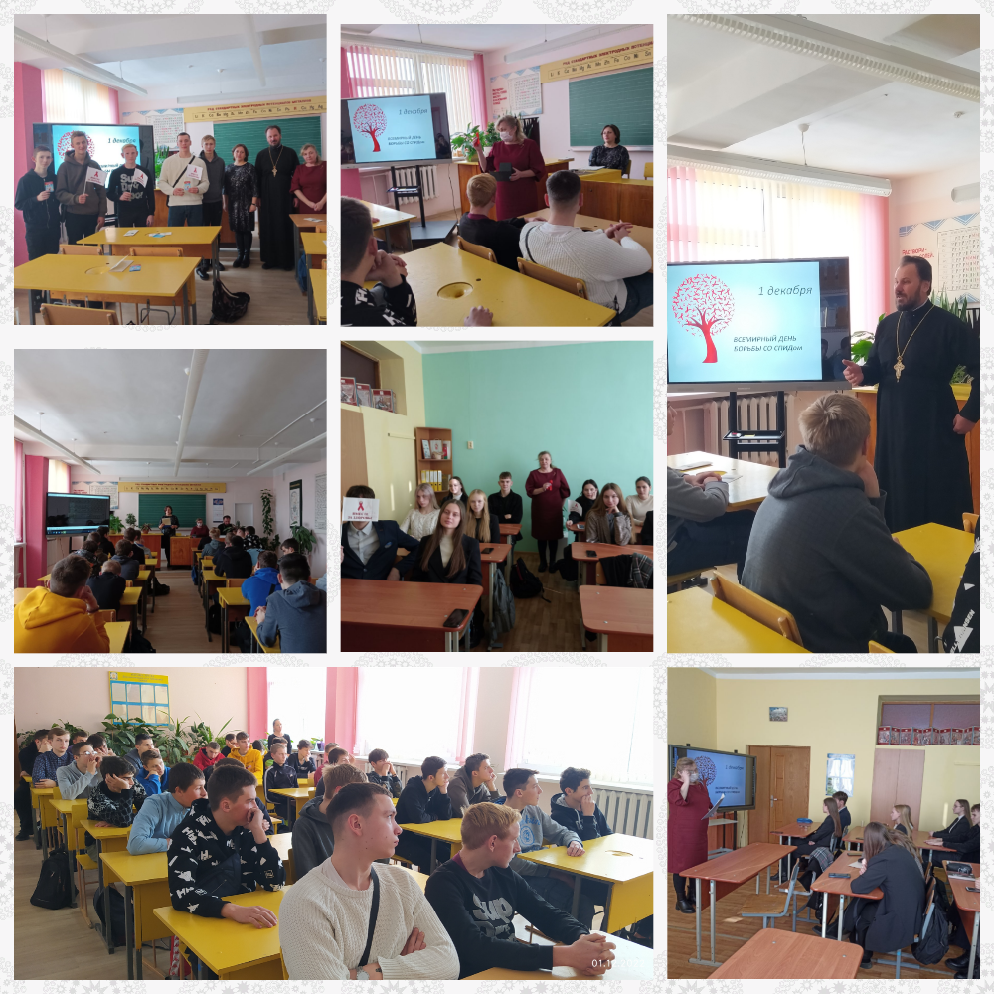

«В будущее без риска»

1 декабря во всём мире отмечается День борьбы со СПИДом. Этот день служит напоминанием о необходимости остановить глобальное распространение эпидемии ВИЧ/СПИДа, а также как день памяти жертв этого заболевания.
В рамках областной акции «В будущее без риска» в УО «Ивьевский государственный колледж» и ГУО «Гимназия №1 г. Ивье» прошли «круглые столы» по проблеме ВИЧ/СПИД, в которых приняли участие инструктор – валеолог Ивьевского ЦГЭ Кондратович Т.Н., специалист по социальной работе отделения социальной адаптации и реабилитации ТЦСОН Ивьевского района Висковская А.И. и благочинный церквей Ивьевского округа отец Вячеслав Пашкевич.
«Что такое ВИЧ? Что такое СПИД? Чем они отличаются друг от друга? Пути передачи, как нельзя заразиться ВИЧ, как предупредить распространение ВИЧ – инфекции, - об этом и не только шла речь в презентации инструктора – валеолога.
О толерантности к ВИЧ – инфицированным рассказала специалист ТЦСОН. Со словом божьим, о целомудрии и семейных ценностях, обратился к участникам отец Вячеслав.
Участники посмотрели видеоматериал по этой проблеме и получили информационно – образовательный материал - памятки и буклеты.
Эпидемия ВИЧ/СПИДа – не вымысел, это печальная реальность современности, которая должна заставить каждого живущего задуматься о том, что ВИЧ не имеет национальности, границ, пола и возраста и что причины, способствующие распространению ВИЧ-инфекции, тесно связаны с поведением каждого человека, его желанием или нежеланием заботиться о своём здоровье.

инструктор – валеолог Кондратович Т.Н.

